**Neue Generation der Brauchwasser-Wärmepumpe von Remko**

*Redaktion:*

***Büro für Presse- und Öffentlichkeitsarbeit***

***Dieter Last***

*Ansprechpartner:*

*Marion Paul-Färber*

*Ringstraße 49*

*56357 Holzhausen*

*Telefon: ++49 (06772) 969 87 39*

*E-Mail:* [*paul-faerber@last-pr.de*](mailto:paul-faerber@last-pr.de)

*Internet:* [*www.last-pr.de*](http://www.last-pr.de)

[](http://www.google.de/imgres?q=facebook&sa=X&rls=com.microsoft:de:IE-SearchBox&rlz=1I7DVXA_deDE388&biw=1680&bih=850&tbm=isch&tbnid=iNKmmdpQ9a4AtM:&imgrefurl=http://www.esslinger-verlag.de/custom/index/sCustom/204&docid=HRUy9ADPlNS6-M&imgurl=http://www.esslinger-verlag.de/media/image/facebook_logo.png&w=1250&h=1249&ei=VHx2UcWtD4qG4ASO74HQDg&zoom=1&iact=hc&vpx=899&vpy=151&dur=4531&hovh=224&hovw=225&tx=110&ty=116&page=1&tbnh=150&tbnw=150&start=0&ndsp=34&ved=1t:429,r:4,s:0,i:174)[*last.pressebuero*](https://www.facebook.com/last.pressebuero)

[](http://www.google.de/imgres?q=twitter&rls=com.microsoft:de:IE-SearchBox&rlz=1I7DVXA_deDE388&biw=1680&bih=850&tbm=isch&tbnid=-9pcu7db62D6WM:&imgrefurl=http://www.daad.co/de/&docid=Vz9vK7AkEOWZ1M&imgurl=http://www.daad.co/imperia/md/images/informationszentren/icbogota/twitter-logo-1.jpg&w=1153&h=1129&ei=oIN2UfjWLsfZ4QTKjoHIBg&zoom=1&iact=hc&vpx=552&vpy=149&dur=2328&hovh=222&hovw=227&tx=126&ty=146&page=1&tbnh=143&tbnw=147&start=0&ndsp=39&ved=1t:429,r:3,s:0,i:155) [*LastPressebuero*](https://twitter.com/LastPressebuero)

[](http://www.google.de/imgres?q=youtube+logo+small&sa=X&rls=com.microsoft:de:IE-SearchBox&rlz=1I7DVXA_deDE388&biw=1680&bih=850&tbm=isch&tbnid=4FUU87Q0J39m7M:&imgrefurl=http://semandseo.blogspot.com/2012/12/the-youtube-launches-new-design-with.html&docid=iiQDg_jFu8nLqM&imgurl=http://1.bp.blogspot.com/-tYMloZM_CBM/UMOmym9luyI/AAAAAAAAFPM/J5xJRFG7X5w/s1600/YouTube+Logo.png&w=159&h=192&ei=gn12UZjYDIfYtQbIq4H4Aw&zoom=1&iact=hc&vpx=567&vpy=218&dur=3360&hovh=153&hovw=127&tx=101&ty=111&page=2&tbnh=153&tbnw=127&start=49&ndsp=66&ved=1t:429,r:62,s:0,i:271)[*LASTPR*](http://www.youtube.com/user/LASTPR)

[](http://www.google.de/imgres?q=rss+logo+free&sa=X&rls=com.microsoft:de:IE-SearchBox&rlz=1I7DVXA_deDE388&biw=1680&bih=850&tbm=isch&tbnid=m4coeYZCOjUOiM:&imgrefurl=http://all-free-download.com/free-vector/vector-clip-art/minduka_rss_icon_clip_art_24473.html&docid=Tq5uD4lL2FFwuM&imgurl=http://images.all-free-download.com/images/graphiclarge/minduka_rss_icon_clip_art_24473.jpg&w=423&h=425&ei=YIB2UY_rIsbvsgaE5oGQAQ&zoom=1&iact=hc&vpx=881&vpy=507&dur=2782&hovh=225&hovw=224&tx=85&ty=159&page=1&tbnh=142&tbnw=141&start=0&ndsp=49&ved=1t:429,r:35,s:0,i:194)[*PR Last RSS Feed*](http://www.last-pr.de/)

***REMKO GmbH & Co. KG***

*Im Seelenkamp 12*

*32791 Lage*

*Telefon: ++49 (05232) 606 - 0*

*Fax: ++49 (05232) 606 - 260*

*E-Mail:* [*info@remko.de*](mailto:info@remko.de)

*Internet:* [*www.remko.de*](http://www.remko.de)

*Eine sinnvolle Komponente für die Haustechnik liefert Remko mit der neuen Generation der* [*Brauchwasser-Wärmepumpe RBW 301 PV (S)*](https://www.remko.de/de/index.php?lia_page=prod_show&id=283)*. Sie verfügt über einen verbesserten COP-Wert und punktet dank seitlich angeordneter Luftanschlüsse mit einer geringeren Aufstellhöhe. Zudem ist sie einfach und schnell in jedes System einzubinden, auch in Kombination mit einer thermischen Solaranlage und anderen Wärmeerzeugern.*

Remko liefert das platzsparende Gerät steckerfertig. Da die Luftanschlüsse seitlich angeordnet sind, passt die RBW 301 PV (S) auch in niedrige Räume, beispielsweise bei einer Sanierung. Als Kippmaß werden 1.890 mm und als Durchmesser 640 mm angegeben. Bis zu 6 m Kanalanschluss sind möglich, was die Aufstellung ebenfalls vereinfacht. Vorteilhaft ist die Platzierung in Räumen, in denen Abwärme durch Wärmeerzeuger entsteht. Zudem lässt sich die kühle Abluft zur Klimatisierung und Entfeuchtung von Nebenräumen einsetzen.

Mit 300 Litern Inhalt stellt die RBW 301 PV (S) auch große Zapfmengen bis 60 °C zur Verfügung. Kaltwasser wird dabei unten in den Speicher geführt, um ein Durchmischen zu verhindern. Der am Speicher installierte Wärmetauscher verhindert eine Verschmutzung und garantiert den bestmöglichen Wärmeübergang. Speichersensoren, Lüftungsfunktion, leiser Betrieb sowie gute Dämmung zählen zu den weiteren Pluspunkten. Alle technischen Veränderungen führen zu einem höheren COP-Wert von 3,72 (nach EN 16147).

Der PV-Kontakt ermöglicht die Nutzung von Strom durch die eigene PV-Anlage. Bei der Variante S für Solar ist ein Wärmetauscher zum Anschluss einer thermischen Solaranlage oder eines Heizkessels integriert. Gesteuert wird die RBW 301 PV (S) am Touchscreen-Regler. Von der Wassertemperatur über Timer und Urlausprogramm bis zur Legionellenfunktion sind alle Daten leicht zu kontrollieren und anzupassen.

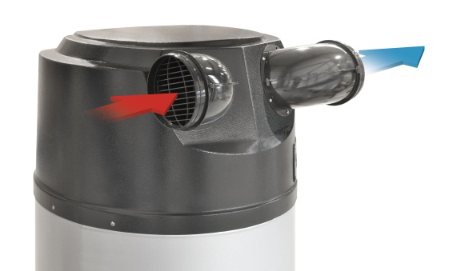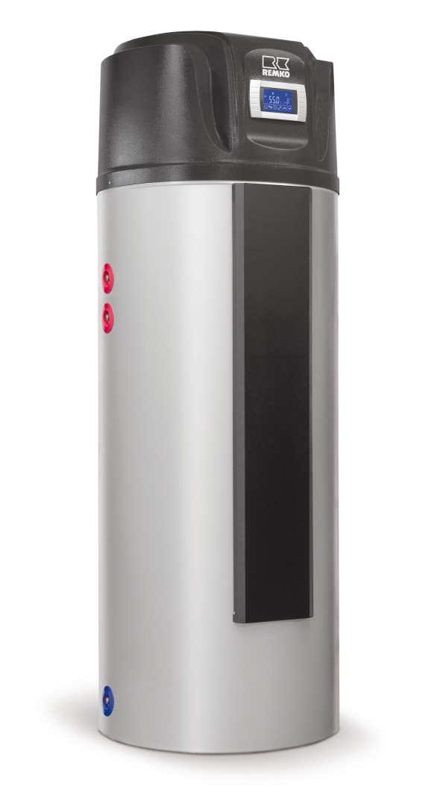Weitere [Informationen](https://www.remko.de/de/welcome) zu den Produkten sind auf der Remko-Website erhältlich.

Die Remko Brauchwasser-Wärmepumpe RBW 301 PV (S) wurde weiterentwickelt und weist jetzt seitliche Luftanschlüsse sowie einen höheren COP-Wert auf.

**Bilder: REMKO GmbH & Co. KG, Lage**